Зюзинские школьники сыграют на городских соревнованиях
04.10.2016
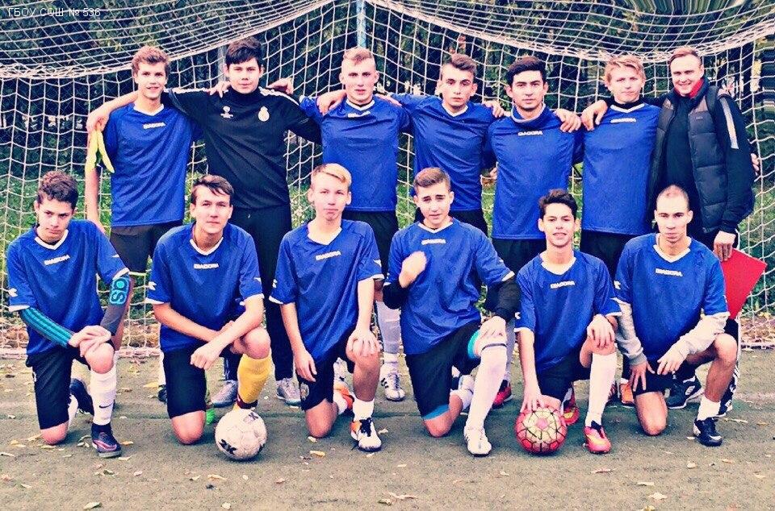
Футбольная сборная школы №536 района Зюзино в конце сентября стала победителем окружного турнира по футболу и вышла в следующий этап соревнований.
Теперь команде в составе Анатолия Чентулоева, Дмитрия Жарова, Алексея Клочихина, Даниила Романова, Станислава Веселкова, Максима Гальперина, Николая Кочеткова, Максима Леман, Михаила Бабич, Владислава Порцева представит выступить на городском этапе соревнований.
«От всей души поздравляем наших мальчишек и их тренера Черкаева Григория Сергеевича! Ждём новых голов и побед!» - пишут зюзинские педагоги на сайте учебного заведения.

Адрес страницы: http://zuzino.mos.ru/presscenter/news/detail/3883651.html
Управа района Зюзино города Москвы

